Установка часового механизма 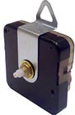 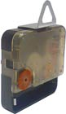 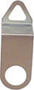
"Подвес"— крепежная петля
Металлическая петля устанавливается на механизм для того, чтобы за нее можно было подвесить тяжелое изделие, например, часы из керамики, стекла, зеркала и т.д.
Инструкция по установке
1. Установите крепежную петлю на механизм
2. Проденьте шток механизма в отверстие на изделии. Насадите шайбу, закрутите гайку.
3. Оденьте на шток стрелки. Выставляя их при этом на 12 часов.
4. Вставьте батарейку, установите время, двигая только красный движок сзади часового механизма.
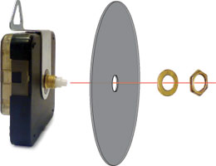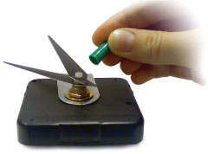

Рекомендация по сборке: для того, чтобы не повредить стрелки во время насаживания на шток, рекомендуется использовать трубочку нужного диаметра. Если под рукой нет специального инструмента, можно воспользоваться простой шариковой ручкой.

Комплект часового механизма: сам часовой механизм, 3 стрелки, шайба, гайка, уплотнитель, петля металлическая для подвеса

